Les députés togolais face à l'histoire

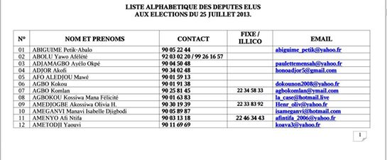

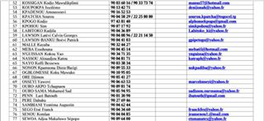

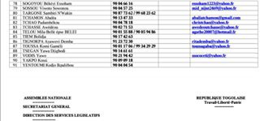

Farida Bemba Nabourema a ajouté 5 nouvelles photos.
Chers compatriotes et chers amis du Togo,
Nous voilà a la croisée des chemins dans cette lutte pour l’émancipation de notre cher pays le Togo.
La semaine dernière, Faure Gnassingbé a déclaré à Accra qu’il ne comptait pas reformer la constitution togolaise imposée au peuple par son père en 2003, qui a conduit à de nombreuses crises politiques dans le pays. Les réformes constitutionnelles ne sont pas une faveur que nous demandons au régime au pouvoir mais un droit parce que la constitution de 1992 votée par referendum par le peuple togolais a été remplacée de façon arbitraire par un texte sans tête ni queue qui empêche la démocratisation de notre pays.
Les députés du régime au pouvoir UNIR ont rejeté les projets de lois visant à procéder aux réformes constitutionnelles et institutionnelles au Togo qui limiteraient les mandats comme ce fut le cas dans la constitution de 1992 et ceci, contrairement aux engagements pris par leur formation politique dans l’Accord Politique Global de 2006
Nous allons donc leur donner une dernière chance de se rattraper car ils n’ont peut-être pas encore réalisé à quel point nous souhaitons vivement obtenir ces réformes. Il me semble que les cris de nos compatriotes qui ont manifesté les 21 et 28 Novembre derniers n’ont pas suffi à leur faire réaliser la gravité de leur entêtement.
Je souhaite donc que vous vous joigniez à moi, en sacrifiant quelques petites minutes de votre temps pour contacter par téléphone ou par email les députés togolais et leur demander de répondre aux exigences du peuple.
Dites-leur que nous voulons les réformes et qu’ils DOIVENT les faire !
Appelez-les, écrivez-leur, dérangez-les, harcelez-les afin qu’ils réalisent que l’heure est grave. Ceci ne vous coutera que quelques minutes de votre temps et le Togo a besoin de vous MAINTENANT !
N’oubliez surtout pas de partager cette information et cette liste autant de fois que possible au sein de vos différents réseaux.
Le code pour appeler le Togo est le +228
Bien à vous
Farida Nabourema
‪#‎FaureMustGo‬

